Қазақстан Республикасының Білім және Ғылым министрлігі
Шығыс Қазақстан облысы
«№1Мектеп-лицей» КММ Киров көшесі №90

Тақырыбы
«Қазақ тілін үйренуде
мазмұны қызықты мәтіндердің
маңызы мен мәні».
жоғары санатты қазақ тілі мен әдебиеті мұғалімі
Сабиева Гульнар Ансагановна.
ШҚО Риддер қаласы
Тел. 87051762695
gulnar_sabieva@mail/ru

2023-2024 оқу жылы.
Риддер қаласы

Мазмұны
Сипаттама ………………………………….……….……….................................3
Аннотация ..............................................................................................................4
Abstract.....................................................................................................................5
Сын –пікір...............................................................................................................6
І Кіріспе бөлімі
- Тақырыптың өзектілігі…...……………………………..…….........................7
- Мақсаттары мен міндеттері..............................................................................8
ІІ Зерттеу бөлімі
- Теориялық негізі ...............................................................................................9
- Мәтін туралы қағида…………………………..…..............…..................10-11
Мәтін түрлері мен топтамалары
10
- Мәтін үлгілері ………………….……….....…..……...............................12-17
а) Тірі тастар
ә) Марокко ешкілері
б)Нан ағашы
в)Конфет ағашы
г)Су асты мұражайы
- Нәтижесі………………………………………………...................................18
ІІІ. Қорытынды бөлім……………………………………….…….…….…..........19
ІV. Қолданылған әдебиеттер тізімі…………………….….…….…....................20
V. Қосымша
- Дидактикалық құрал………………………………………….......................21

Сипаттама
Бұл жобада қазақ тілі сабақтарында мазмұны қызықты мәтіндерді қолдану мүмкіндігі көрсетілген.
Автор мазмұны қызықты мәтіндердің теориялық негізін қарастырып, өз бетімен құрастырған дидактикалық құралын көрсетеді.
Жоба бойынша жасалған жұмыстарды бірнеше кезеңге бөлуге болады:
Жалпы мәтіндер туралы теория мен ұстанымын меңгеру;
- Мазмұны қызықты мәтіндерді таңдау және кейбіреуін қазақ тіліне аудару;
- Дидактикалық материалды құрастыру;

Мұғалім бұл ғылыми жұмыстың материалдарын кез-келген сыныптарда қазақ тілі сабақтарында қолдана алады.
Аннотация.
В данном проекте показана возможность использования различных текстов с интересным содержанием на уроках казахского языка. Автор рассматривает теоретические основы общего развития и продемонстрирует самостоятельно составленный сборник.
Работу над данным проектом можно условно разделить на следующие этапы:
- Изучение теории и принципа текста;
- Выбор текстов с интересным содержанием и перевод их на казахский язык;
- Составление дидактического материала;
Материалы данной научной работы можно блестяще применять учителю на уроках казахского языка в любых классах. Сам автор при работе над данным проектом значительно расширил свои знания казахского языка.

Abstract.
This project shows the possibility of using various texts with interesting content in Kazakh language lessons. The author examines the theoretical foundations of General development and demonstrates a self-compiled collection.
Work on this project can be divided into the following stages:
Study of the theory and principle of text; ⎫
The choice of texts with interesting content and their translation into the Kazakh language; ⎫
Preparation of didactic material; ⎫
The materials of this scientific work can be brilliantly applied by the teacher in the Kazakh language lessons in any class. The authors themselves have significantly expanded their knowledge of the Kazakh language while working on this project

- Кіріспе бөлімі
Тақырыптың өзектілігі
Қазіргі уақытта мұғалімнің алдында оқушыларға нақты білім беру емес, оларға сол білімді өздігінен алуға үйрету, мақсаты тұр.
Мұғалімнің мақсаты - өз оқушыларына өздігінен шығармашылықпен жұмыс істей білу дағдыларын қалыптастыру, оқу үрдісіндегі қиыншылықтарды жеңіп шығу қабілеттерін қалыптастыру;
Барлығына оқушылардың оқығысы келетіні мәлім, бірақ олардың жақсы оқығысы келетіні ұмытылып қалады. Еңбексүйгіштікті тәрбиелудің бір түрі балаға жетістікке жету жағдайын туғызу. Осындай жағдайға мәтінмен жұмыс жасау тапсырмаларын орындау процессін жатқызуға болады.
Тапсырмаларды орындау – бұл практикалық өнер. Психология үйрететіндей, ойлау – берілген тапсырманы орындау кезінде басталады. Әр тапсырма жауабын талап ететін сұрақпен аяқталады. Тапсырма оқушының ойлау қабілетін оятады. Бұрын тапсырма орындау – ой гимнастикасы деп аталатын.
Балалар шарадаларды, ребустарды, логикалық тапсырмалар, сөз жұмбақтарды шешуге қызығушылық білдіретіні бәріне мәлім, ал мәтінмен жұмыс жасау оқушыларды қызықтыра бермейді, әсіресе мазмұны өте ауыр, қиын мәтіндер болса бала тілге деген қызығушылығын жоғалтып, тіпті тілді үйренгісі де келмейді. Қазіргі кезде шығарылып жүрген оқулықтарда осындай мазмұны қиын және ауыр мәтіндер өте көп кездеседі. Ал мазмұны қызықты мәтіндерді алатын болсақ, мұндай мәтіндер баланы қызықтырып әкетеді,сонымен қатар лексикалық қорды, көзқарастарын кеңейтуге ықпал етеді.
Мазмұны қызық мәтіндерді әр сынып оқушыларына, қосымша ретінде, немесе мазмұны қиын мәтіндер орнына қолдануға болады Мысалы, 8-сынып оқулығында «ЖаҺандық энергетикалық дағдарыс» деген мәтін бар, біз, яғни оқушылар үшін бұл өте ауыр мәтін және одан ешқандай жаңалық алмаймыз, тіл үйренбейміз, керісінше бұл мәтіннің мазмұны оқушы санасына мүлдем қонбайды, ал мазмұны қызықты мәтіндерді алатын болсақ, оның мазмұнын тез ұғып мұғалімге мазмұндап беруге болады, сонымен қатар қосымша да білім алуға болады, өйткені мәтінді өзің қызыға оқисың. -Бұл не туралы?, -Ары қарай не болады екен?- деп қалай оқып, аударғаныңды да байқамай қаласың. Сонымен қатар бұл мәтіндер оқушының көзқарасын кеңейтеді. Қосымша білім де береді. Басқа пәндермен де тығыз байланыста болады. Мұндай мәтіндерді қазақ тілін өздігінен үйреніп жүргендерге де қолдануға ұсынылады. Мұғалімдер бұл материалдарды сабақта қосымша тапсырмалар ретінде және оқушылардың пәнге деген қызығушылығын арттыру мақсатымен қолдана алады.
Мақсаттары мен міндеттері.
- Таңдалып алынған мәтіндерге тапсырмаларды жүйелеу;
- Оқу үрдісіне тигізетін әсерін анықтау мақсатында, екі сыныпта салыстыру сабағын өткізу;
- Қазақ тілі сбақтарында оқушылардың шығармашылық ойлау қабілеттерін дамытуға арналған оқу құралын жасау;

II. Зерттеу бөлімі
1. Теориялық негізі
Қазіргі уакытта толық компьютерленген заман орныққанда бірінші жоспарға тұлғаның жалпы гуманитарлық дамуы шығады.
Білім гуманизациясы оқушынның жеке басты ерекшелігін, оның діни әлемін, мүмкіндігін қарастыратын процесс. Гуманитарлық білім бағыты дамыта оқытуда концепцияны жасап оны өткізу жолдарын тапты.Будан интеллекті дамыта отырып, жеке тұлғаға өзін - өзі дамыта отырып, қоршаған ортаны танып білу үшін зор қару беруге болатын көреміз.
Интеллектісі жақсы дамыған тұлға ғана алған білімін әлде қайда жедел түрде қолдана алады және де сыртқы әсерлерге тез үйрене алады. Сонымен қатар сыртқы психо-физикалық әсерлерге төзімді логикалық ойлау қабілеті, өзін- өзі дамыту қабілеті, көзғарасы жақсы дамыған тұлға өседі.
Бұндай тұлғаны өсіру, тәрбиелеу – білімнің ең жоғарғы мақсаты болып табылады
2. Мәтіндер туралы қағида (Гипотеза)
Мәтін — бұл жалпы (бір) тақырып төңірігіндегі біріккен, сабақтастық пен тұтастық тән, ақпаратты жеткізетін мазмұнды (мәнді) сөйлемдердің тізбегі. Мәтін сөзінің этимологиясы семантикалық құрылымдардан тұрады; адамның жасаған нәрсесі, осы істелген нәрсе элементтерінің ішкі байланыстылығы, істелген нәрсенің шеберлілігі және осы аталған үш семантикалық құрылымдарға сай оны үш пән — мәтінтану, герменевтика және поэтика зерттейді. Мәтінтану қарастырылып отырған мәтіннің қай дәуірге немесе авторға тиесілі екендігін анықтайды.[1]
Мәтін ақпараттық, құрылымдық және коммуникативтік тұрғысындағы біртұтастылық пен орамдылық белгілері бар сөйлеу туындысы әрі жоғары динамикалық тәртіп бірлігі ретінде анықталады.[4]
Қазіргі уақытта, мәтін түзімдерінің коммуникативті-прагматикалық жағдайларын есепке алғанда функционалдық стильдер теориясы негіз болып табылатын ең дәйекті және икемді мәтіндер жүйесі (олардың типологиясы) ұсынылады. Мәтін түрлерін бөлу мәселесі өзектілігімен қатар, тілдік және коммуникативтік құзыреттерді ажырату туралы тезисті алға тартады. Тілдік құзырет грамматикалық дұрыс сөйлемдер құру мен түсіну мүмкіндіктерін болжайды. Коммуникативтік құзырет нақты сөйлеу жағдайындағы ерекшеліктерді есепке ала отырып, әртүрлі мәтін түрлерін дұрыс құру мен түсіну мүмкіндіктерін қарастырады. Мәтінді ондағы ақпараттардың тұрғысынан; оны құрастыру психологиясы тұрғысынан, белгілі бір мақсатта туындаған автордың шығармашылық актісі ретінде; прагматикалық позициясы (мәтін-қабылдауға арналған материал) тұрғысынан қарастыруға болады; сонымен қатар, мәтінді оның құрылымы, стилистикасы жағынан сипаттауға болады.
Пресуппозиция – бұл мәтіннің ауызша айтылмайтын мағыналық компоненті, мәтінді дәлме-дәл қабылдауға мүмкіндік беретін бастапқы білім. Мұндай бастапқы білімді аялық білім деп қабылдаған.[5]
Қызметтің нәтижесі ретінде (автор үшін) және қызметке арналған материал ретіндегі (оқырмандар үшін) мәтіннің екі бағыты да мәтінді ұйымдастыру мен оның қызметінің көптеген сырларын сақтаған.
Мәтінде оқырманның (тыңдарман) жауапты әрекеті мен оның қабылдауы көзделген, жазушы субъектінің (сөйлеуші) сөйлеу-ойлау әрекеті берілген.
Кез келген мәтін кімнің болса да қабылдауына көзделген. [6]

- Мәтін түрлері мен топтамалары (мәтін түрлері)

Негізге алып отырған мәтіндер оқушылардың функционалдық сауаттылығын арттырады, әрі пәнге деген қызығушылықтарын оятады.

1-мәтін. Тірі тастар
Қазақстанда өздігімен қозғалатын, тіпті көбейе алатын тровант-тастар бар. Ондай тірі тастар Семей, Балқаш және Маңғыстау жақта кездеседі.
Тровант-тастар тұңғыш рет Румыниядан табылған. Француз ғалымы Ришар Лион мұны тіршіліктің кремнийлік түрі деген. Трованттар тыныс алады, көбейеді және керек кезде орнынан қозғала алады. Бұл тастың бір рет тыныс алуы екі аптаға созылады екен. Трованттың тіпті пульсі бар екені ашылған! Ондай тасты бақшаңызға әкеп қойсаңыз, ол бірнеше айдан кейін үлкейіп, өседі. Трованттар бүршіктену арқылы көбейеді. Тірі тастардың барлығының қалыпы бірдей, картоп түйнектеріне ұқсайды. Ғалымдар байқаған ең ірі трованттың диаметрі 10 метр болған.
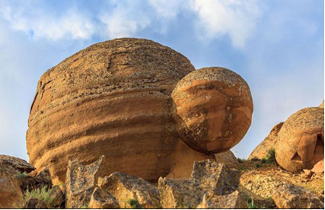

Тапсырма
- Мәтінге негіз болатын тірек сөздерді анықтаңдар.
- «БББ» кестесін толтырыңыз

2- мәтін. Бұл мәтін оқушылардың көрнекілік –бейнелік ой саналарын дамытуға бағытталған
Марокко ешкілері

Шөп жетіспеушілігінен ешкілер ағашқа шығып, күні бойы ағашта жайылатын әлемдегі жалғыз ел – Марокко. Бір ерекшелігі мұндай картинаны тек Жоғары және Орта Атлас тау шептерінде, сонымен қатар Сус алқаптары мен Атлантикалық мұхит жағалауында көруге болады. Шынын айтқанда, қойшылар өз ешкілерін ағаштан-ағашқа жылжи отырып жаяды.

- Тапсырма: Мәтін мазмұны бойынша 4 сұрақ құрастырыңыз

3 –мәтін. Бұндай мәтіндер оқушылардың көзқарастарын кеңейтіп, тілдерін дамытады.
Нанағаш

Үндістанда, Индонезияда, тағы басқа да тропиктік елдерде НАНАҒАШ өседі. Әрине, оның бұтақтарында батон да, бөлке де, тоқаш та салбырап тұрмайды, алайда пішіні домалақ, әрқайсысының салмағы 30 килограмдай ап-ауыр жемістері болады. Жергілікті тұрғындар бұл жемістің жұмсақ етін күлге көміп, күлше пісіреді, оның дәмі нағыз нанға ұқсайды.
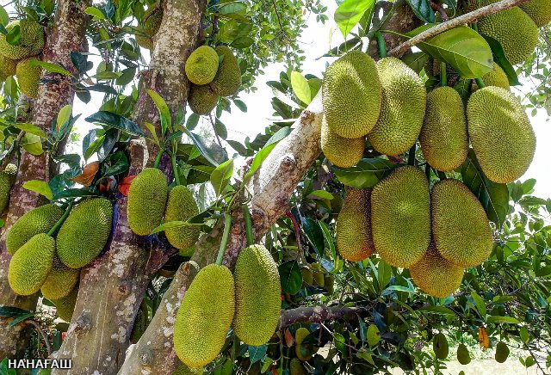

Тапсырма
1. Мәтінді тыңдап, мағынасына қарай ат қойыңдар?
2. Осы ағаш түрін негізге ала отырып, ертегі құрастырыңдар.

4-мәтін. Сүт ағашы
Бразилияда сүт беретін ағаш бар, ол Амазонка өзенінің жағасында өседі. Жергілікті халық оны «сорвейра» деп атайды. Сорвейра ағашының бір жерін кертіп қалса, одан сүт тәрізді ақ шырын саулап қоя береді. Өзі сүттен сәл қышқылдау. Сондықтан, оны алғаш тағам ретінде пайдалана қоймаған. Кейіннен ботаниктер зерттеп, оның сиыр сүтінен ешбір кем еместігін анықтаған. Халықтың айтуынша, ақ шырынға аздап су қосып пісірсе, сүттен дәмі айнымай қалады екен. Ағашты бір сауғанда 2-4 литрге дейін сүт алуға болады екен.
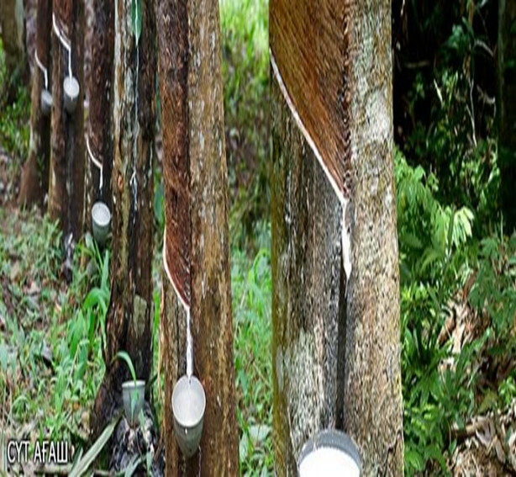
Тапсырма
- Мәтінге негіз болатын тірек сөздерді анықтаңдар.
- Мәтінді негізге ала отырып ертегі құраңдар.

5-мәтін. Конфет ағашы
Ал мынау - КОНФЕТАҒАШ. Ол Үндістанда, Жапонияда, Қытайда өседі. Бұл ағаш Қырым мен Кавказға да әкелінген. Конфет ағашының күнге кептірілген жемістері кәдімгі конфеттің өзіндей дәмді де тәтті.
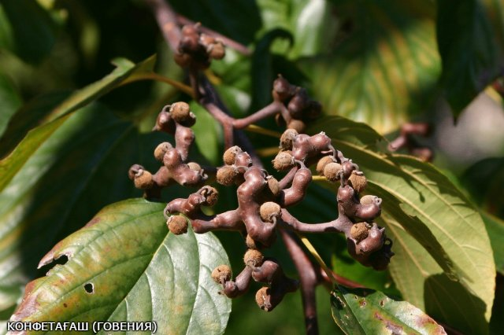
Тапсырма
1. Мәтінді тыңдап, мағынасына қарай ат қойыңдар?
2. Осы ағаш түрін негізге ала отырып, ертегі құрастырыңдар.

6-мәтін. Негізге алып отырған мәтіндер оқушылардың функционалдық сауаттылығын арттырады, әрі пәнге деген қызығушылықтарын оятады.
Су асты мүсіндері мұражайы
Су асты мүсіндері мұражайы, Канкун, Мексика Бұл «Museo Subacuatico de Arte» деп аталатын ғажайып су асты мұражайы ресми түрде 2010 жылдың 27 қарашасында ашылған. Ол Канкун курортты қалашығының жанында Кариб теңізінің түбінде орналасқан. Ал ондағы 487 мүсінді мұражайдың негізін қалаушы Джейсон де Кайрес Тэйлор жасаған. Алғашқы кезінде төрт мүсін (2009 жылы) орнатылған керемет орындағы экспонаттар саны 2013 жылдың соңына қарай 500-ге жеткен және олар 420 шаршы метр аумақты қамтитын мұражайдың 2 метрден 10 метрге дейінгі тереңдігінде орналасқан. Су асты мұражайы, Лансарот, Испания Museo Atlantico – 2017 жылы Испанияда құрылған Джейсон де Кайрес Тэйлордың алдыңғымен мақсаттас тағы бір жобасы. Бұл мұражай теңіз тіршілігіне зиян тигізбеу және миллиондаған туристерді тарту үшін де тиімді болды. Ерекшелігі неде? Бұл мұражай Еуропадағы алғашқы және әзірге жалғыз мұражай болып тұр. Сонымен қатар, оның экспозициясы Атлант мұхитының түбіне қойылған және ауқымдылығымен таң қалдырады. Елестетіп көріңізші – 12-15 метр тереңдікте 2 500 шаршы метр аумақта орналасқан тамаша су асты мүсіндері!.. Керемет емес пе?! Айта кетейік, мұражайдың негізін қалаушы мұндағы 300-ден астам экспонатты зиянды қоспасыз және металсыз цементтің ерекше түрінен жасаған.

4. Нәтижесі.
Мазмұны қызықты мәтіндерді оқу процесі мен оқушылардың біліміне әсерлігін байқау мақсатында 2020 жылы 6 наурызда 6 сыныптар арасында салыстыру сабақтары өткізілді.
Салыстыру үшін 6 «А» сыныбында оқулықтар бойынша тапсырмалар орындатып, ал 6 «Б» сыныбында осы жобадағы мәтін мен сол мәтін бойынша тапсырмалар берілді. Оқушылар бұл тапсырмаларды әрі қызыға, бар ынтасымен орындап, жақсы нәтижелер көрсетті. Бұны диаграммадан көре аласыздар.
Толық аналитикалық талдау жасамай-ақ 6 «Б» сыныбында алынған бағалар
6 «А» сыныбынан жоғары екенін көруге болады.
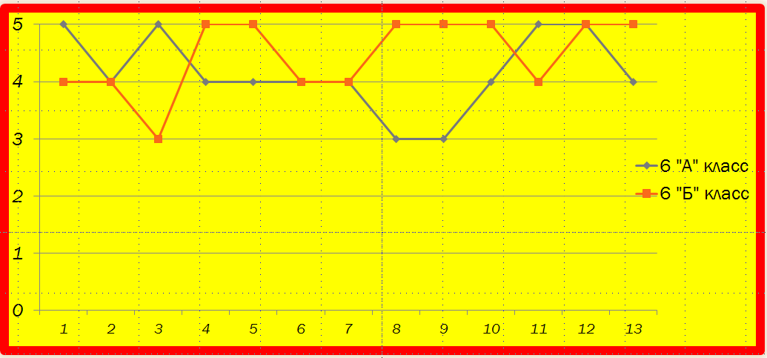
6 «А» сыныбы бойынша
6 «Б» сыныбы

- Топта 13 оқушы.
- 4 оқушы «5» алды.
- 7 оқушы «4» алды.
- 2 оқушы «3» алды.

- Топта 12 оқушы.
- 7 оқушы «5» алды.
- 4 оқушы «4» алды.
- 1 оқушы «3» алды.

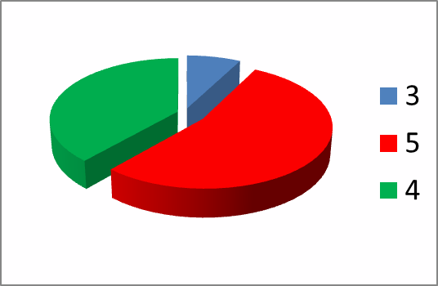
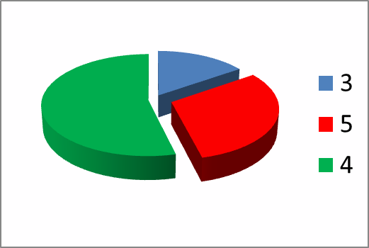

III. Қорытынды бөлім.

Қорыта келгенде жобаның басында «Мазмұны қызықты мәтіндердің оқушыларға басқа тілге үйренудегі маңызы қандай?» - деген сұраққа қайта оралсақ, осы жоба бойынша атқарған үлкен жұмыстардан соң, Иә!, оқушылардың басқа тілді жеңіл меңгеруіне мазмұны қызықты мәтіндердің маңызы жоғары деген тұжырымға келдім және де бұндай оқыту оқушылар үшін қызықты да тартымды болмақ, себебі оқушыда тілге деген пәнге деген қызығушылық пайда болады.
Сонымен қатар менің құрастырған дидактикалық құралымды мемлекеттік тілді үйретуде ғана емес, пәнаралық байланыс ретінде басқа да пәндерде, қазақ мектептерінде де қолдануға болады. Бұл мұғалімдер үшін де өте құнды қосымша құрал болып саналатынына сенемін.
Келешекте осы жобамды ары қарай жалғастырып, әлі де болса осындай мәтіндерді жинақтап, қазақшаға аударып, жүйелеп терең көлемді дидактикалық жинақ шығарғым келеді.

IV. Әдебиеттер тізімі.

- Б.М. Абдрашитов Т.М. Абдрашитов В.Н.Шлихунов. Издательство просвещение. «В мире чудес»
- https://massaget.kz/layfstayl/alemtanu/syrly-alem/1404/
http://adalin.mospsy.ru/l_01_00/l_01_01a.shtml
- Болтянский В.Г.; Глейзер Г. Д ; Черкасов Р.С. Москва 1989г. «Повышение эффективности обучения в школе»
- Давыдов В.В, Занков Л.С «Концепция гуманистического образования»
- Пиаже Ж. «Избранные психологические труды» М. Просвещение 1969 г.
- Хейфец Б.Л «Интелект-Центр» Москва 2002 «Сборник интеллектуальных текстов»

V. Қосымша
1. Дидактикалық материалдар.
Берілген құрал «Мазмұны қызықты мәтіндер жинағы» деп аталады. Толығымен қазақ тілінде құралған.
Мұнда әр түрлі мазмұны қызықы мәтіндер мен соларға арналған тапсырмалар түрлері топтастырылған.. Құралда автор оқушыларды арнайы қызықтырып, жауабын өзіне таптыру мақсатында жауаптарын бермеген.
Педагогқа дидактикалық материал өз сабақтарында негізгі тақырыптан ауытқымай оқушылардың алған білімдерін бекіту мақсатында, оқушыларды сергіту мақсатында ұсынылады, себебі бұндай материалдар оқушылардың білімін арттыра түседі.

